**Производные орто-пиридилдиариламинов как основа молекулярных редокс-переключателей**

***Пролубщиков И.В., Левицкий О.А., Магдесиева Т.В.***

*Студент, 6 курс специалитета*

*Московский государственный университет имени М.В.Ломоносова,*

*химический факультет, Москва, Россия*

*E-mail:* [*prolubshikoviv@gmail.com*](mailto:ivanov@yandex.ru)

Создание молекулярных переключателей и логических элементов на основе органических соединений представляет большой интерес. Производные *орто*-пиридилдиариламинов являются удобной основой для дизайна подобных «умных» молекул за счет кооперативного действия пиридинового фрагмента и функциональных групп. В работе рассматриваются два типа производных: анилидопиридины, скрепленные BF2-мостиком, и *орто*-пиридилсодержащие нитроксильные радикалы. Данные соединения являются электрохимически активными, что открывает возможность создания редокс-переключаемых молекулярных устройств на их основе.

Новые люминесцентные комплексы анилидопиридинов с BF2-мостиком, полученные в рамках работы, характеризуются большими стоксовыми сдвигами (до 147 нм) в сочетании с высокими квантовыми выходами (до 79 %). По данным параметрам новые соединения превосходят описанные в литературе аналоги. Более того, нами впервые показано, что анилидопиридиновые комплексы могут обладать «внутренним» электрофлуорохромизмом, т.е. демонстрируют редокс-переключаемую флуоресценцию [1]. Логический элемент типа INHIBIT, который может быть создан на основе этих соединений, представлен на схеме 1 слева.

Восстановление нитроксила ***10*** в кислой среде приводит к образованию продукта, стабилизированного системой внутримолекулярных водородных связей (схема 1 справа), что влечет сильное увеличение окислительной способности радикала и сдвиг формального потенциала восстановления в анодную область более чем на 1.2 В. Химическая обратимость процесса восстановления дает предпосылки для создания редокс-переключаемой системы: если рассматривать переключение потенциала и добавление кислоты/основания как два входящих сигнала, а катодный ток — как исходящий, то радикал может функционировать как молекулярный логический элемент AND (схема 1 справа), что было подтверждено экспериментально.

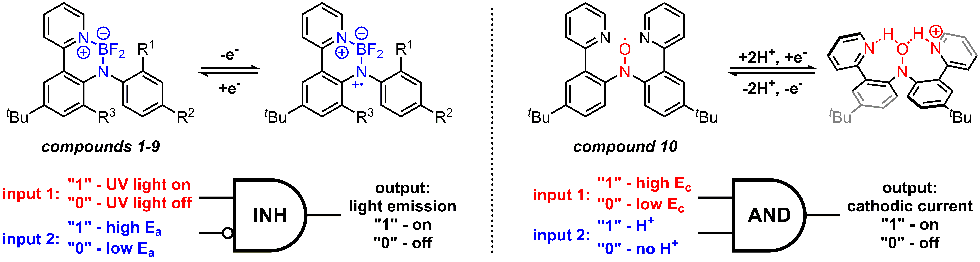

Схема 1. Производные *орто*-пиридилдиариламинов и логические элементы на их основе

*Благодарности: работа выполнена при поддержке Российского научного фонда (проект 22-73-00040).*

**Литература**

1. Prolubshikov I.V. Levitskiy O.A., Dorofeev S.G., Grishin Y.K., Lyssenko K.A., Magdesieva T.V. New anilido-pyridine boron difluorides with high Stokes shift and intrinsic electrofluorochromism // Dye. Pigment. 2023. Vol. 218. P. 111525.